青 岛 科 技 大 学
2008年硕士研究生入学考试试题
考试科目：电子学

注意事项：1．本试卷共 10 道大题，满分 150 分；
2．本卷属试题卷，答题另有答题卷，答案一律写在答题卷上，写在本试题卷上或草纸上均无效。要注意试卷清洁，不要在试卷上涂划；
3．必须用蓝、黑钢笔或签字笔答题，其它均无效。
﹡﹡﹡﹡﹡﹡﹡﹡﹡﹡﹡﹡﹡﹡﹡﹡﹡﹡﹡﹡﹡﹡﹡﹡﹡﹡﹡﹡﹡﹡﹡﹡﹡﹡﹡﹡﹡﹡﹡

一．选择题（20分，每项1分）
选择正确答案所对应的字母写在答题纸上。
例：
MOSFET是指（A1．双极性三极管；B1．金属—氧化物—半导体场效应管；C1．结型场效应管），其输入电阻（A2．大；B2．小）。
（在答题纸上写）题号 答： B1 A2 。

1. N型半导体的多子是自由电子，N型半导体 ____。(A. 带正电 B.带负电C.不带电)
2. 稳压二极管的稳压区是__________区。（A.正向导通B.反向截止C.反向击穿）
3. 现有基本放大电路：
A.共射电路 B.共集电路 C.共基电路
D.共源电路 E.共漏电路
根据要求选择合适电路组成两级放大电路。
（1）要求输入电阻为1kΩ至2kΩ，电压放大倍数大于3000，第一级应采用 ，第二级应采用 。
（2）要求输入电阻大于10MΩ，电压放大倍数大于300，第一级应采用 ，第二级应采用 。
4. 选用差分放大电路的原因是________。
A.克服温漂 B. 提高输入电阻 C.稳定放入倍数
5. 集成运放电路采用直接耦合方式是因为________。
A．可获得很大的放大倍数 B. 可使温漂小 C．集成工艺难于制造大容量电容
6. 测试放大电路输出电压幅值与相位的变化，可以得到它的频率响应，条件是_____。
A.输入电压幅值不变，改变频率
B.输入电压频率不变，改变幅值
C.输入电压的幅值与频率同时变化

7. 对于放大电路，所谓开环是指________。
A. 无信号源 B. 无反馈通路 C. 无电源 D. 无负载
8. 已知交流负反馈有四种组态：
A．电压串联负反馈 B．电压并联负反馈
C．电流串联负反馈 D．电流并联负反馈
选择合适的答案填入下列空格内，只填入A、B、C或D。
（1）欲得到电流－电压转换电路，应在放大电路中引入____ ；
（2）欲将电压信号转换成与之成比例的电流信号，应在放大电路中引入____ ；
（3）欲减小电路从信号源索取的电流，增大带负载能力，应在放大电路中引入____ ；
（4）欲从信号源获得更大的电流，并稳定输出电流，应在放大电路中引入____ 。
9.现有电路：
A. 反相比例运算电路 B. 同相比例运算电路 C. 积分运算电路
D. 微分运算电路 E. 加法运算电路 F. 乘方运算电路
选择一个合适的答案填入空内。
（1）欲将正弦波电压移相＋90⁰，应选用_____。
（2）欲将正弦波电压转换成二倍频电压，应选用_____。
（3）欲实现Au＝－100的放大电路，应选用_____。
10. 选择下面一个答案填入空中。
A. 容性 B. 阻性 C. 感性
当信号频率等于石英晶体的串联谐振频率或并联谐振频率时，石英晶体呈_____；当信号频率在石英晶体的串联谐振频率和并联谐振频率之间时，石英晶体呈_____；其余情况下，石英晶体呈_____。

二、（10分）
电路如图1所示，晶体管的β＝100，$r_{{\text{bb}}^{'}}$=100Ω，U_{BEQ}=0.7V。
1. 求电路的Q点（I_{CQ}、U_{CEQ}）；
2. 求${\overset{˙}{A}}_{u}$；
3. 求R_{i}和R_{o}；
4. 若U_{s}=10mV，则U_{i}=? U_{o}=?
5. 画出电路的微变等效电路图。

图1

三、（15分）
1. 图2电路中有几种级间反馈？写出 级间反馈 的反馈元件和反馈通道。
2. 分析图2电路中级间交流负反馈 的组态。
3. 级间交流负反馈对输入电阻、输出电阻有何种影响？
4. 写出深度负反馈的闭环电压放大倍数$A_{\text{uf}}=U_{o}U_{i}$。
四、（10分）
图2
写出图3所示运算放大器电路的输出与输入的关系式。图中RW = R3 + R4

图3
五、（10分）
1 在图4电路中，为了产生正弦振荡，指出线圈的同名端。
2. 当L₁为300μH，C₃为300PF时，振荡频率是多少？（设L₁的电感量远大于L₂、L₃，L₂、L₃的影响可以忽略）
图4
六、（15分）
在图5所示电路中，已知V_{CC}＝15V，T₁和T₂管的饱和管压降│U_{CES}│＝1V，集成运放的最大输出电压幅值为±13V，二极管的导通电压为0.7V。
1. 若输入电压幅值足够大，则电路的最大输出功率为多少？
2. 为了提高输入电阻，稳定输出电压，且减小非线性失真，应引入哪种组态的交流负反馈？画出图来。
3. 若U_{i}＝0.1V时，U_{o}＝5V，则反馈网络中电阻的取值约为多少？

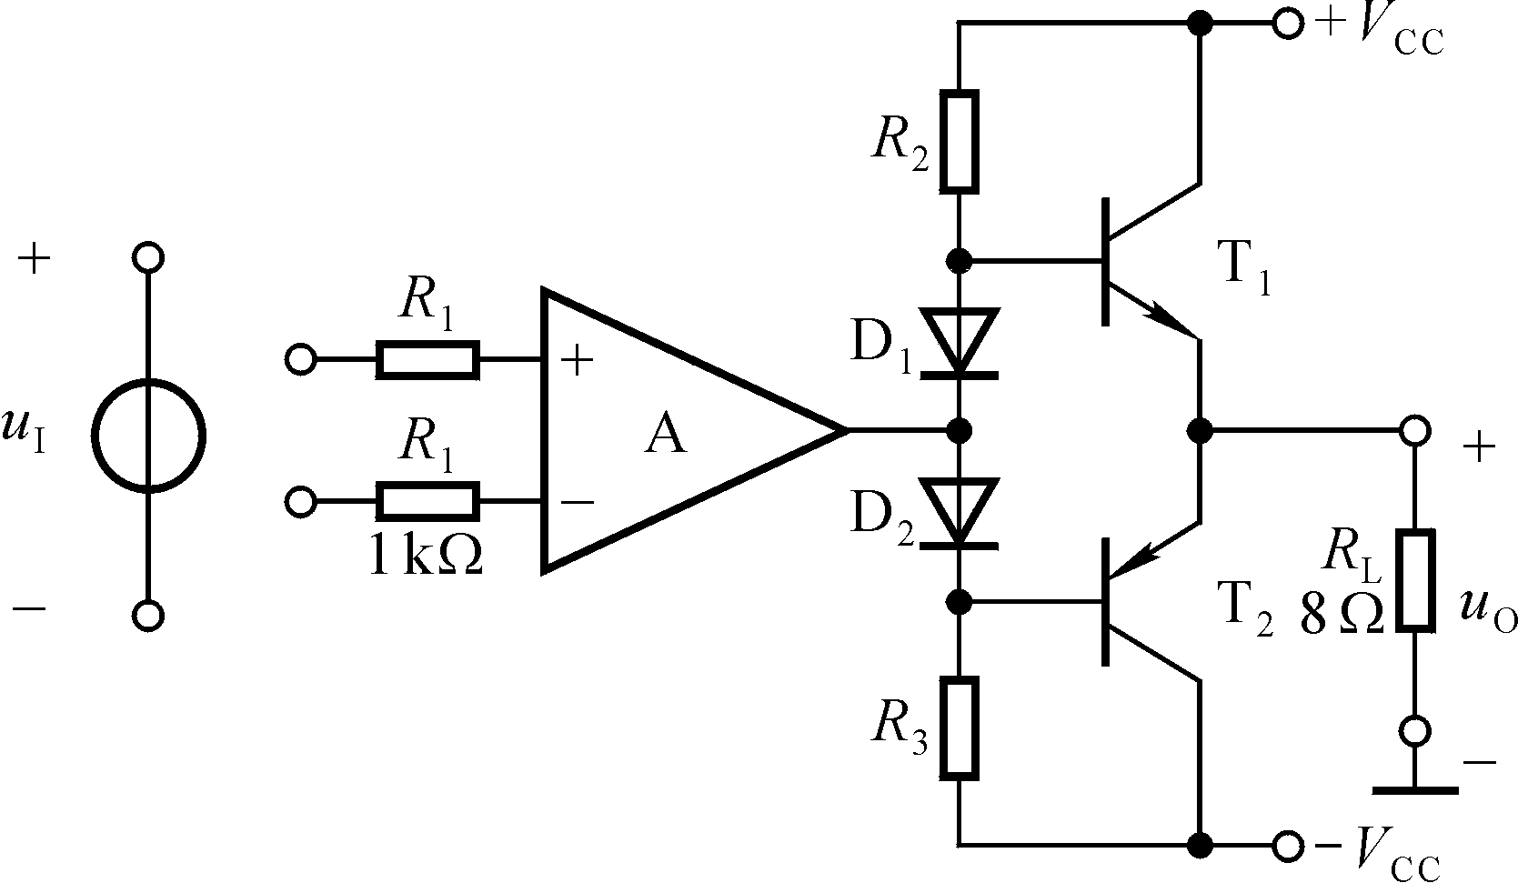
图5
七、（20分）
组合逻辑电路设计
设计用3个开关控制一个电灯的电路，要求改变任何一个开关的状态都能控制电灯由亮变灭或者由灭变亮。要求用3-8译码器来实现。

八、（20分）
时序逻辑电路分析。
分析图6中时序逻辑电路，写出电路的驱动方程、状态方程和输出方程，画出状态转换图。

九、（20分）
图6 时序逻辑电路
时序逻辑电路设计
设计一个可控进制的计数器，当输入控制变量M=0时工作在五进制，M=1时工作在十五进制。在图中标出计数输入端和进位输出端。

十、（10分）
写出图7中电路名称，分析电路的功能，画出Uo和Uc的波形图，在图中注明脉冲宽度和时间（单位是μS）。
图7

